OBJEDNÁVKA
Číslo: 37 /2Q17
Dodavatel: | Odběratel:
Ing. Zdeněk Pech jednatel PPC s.r.o. | Název: 21. základní škola Plzeň, Slovanská alej 13, příspěvková organizace
Telefon: | 378 028 441
Sídlo: Plzeň, Schwarzova 1321/6 | Sídlo: Slovanská alej 13, 326 00 Plzeň
IČO: 26398435 | IČO: 66362521
1) Specifikace zboží/služby: | Objednáváme 1 ks - keramická tabule Triptych s interaktivním dotykovým panelem 65" (viz nabídka).  Tabule do č. 206 - zevnitř zelená, zevnitř pravé křídlo - linky, zvenku bílá, Pylon AL dvojitý
2) Termín a místo dodání: | prosinec 2017
3) Cena | 134.539,- Kč
4) Platba | Na fakturu
21. základní škola Plzeň, // . ri/^. Slovanská alej 13, // / \ příspěvková organizace y - (/
V Plzni dne: 9. 11.2017 ®
21. ZŠ Plzeň

Potvrzení přijetí objednávky dodavatelem:
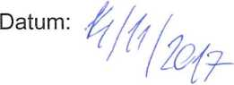
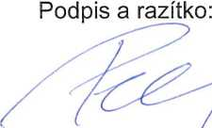
PPG s.r/o.
Schwarzova 1321/6, 301 00 Plzeň
IČ: 26398435 DIČ: (225398435
zapsaná >/ OP vedeném Krajským soudem
v Plzni, oddíl C, vložka 17732

